РУКОВОДСТВО ПО ЭКСПЛУАТАЦИИ

Модели:
TP-9, Линейный Передатчик Аудио / Видеосигнала
TP-10, Линейный Приемник Аудио / Видеосигнала
Содержание
1 Введение 3
2 Начало работы 3
2.1 Быстрый запуск 4
3 Обзор 5
3.1 Особенность подключения питания 6
3.2 Экранированная витая пара (STP) / Неэкранированная витая пара (UTP) 6
4 Линейный приемник и передатчик аудио- и видеосигнала 6
5 Подключение системы распределения аудио- и видеосигнала 9
5.1 Кабель для передачи сигналов от ТР-9 к ТР-10 10
6 Технические характеристики 11

Рисунки
Рис. 3: Нижняя сторона линейного передатчика аудио- и видеосигнала TP-9 7
Рис. 6: Подключение источника ИК-сигнала 9
Рис. 8: Разводка кабеля CAT 5 для соединения передатчика ТР-9 и приемника ТР-10 10

Таблицы
Таблица 1: Органы управления и функции передатчика TP-9 7
Таблица 2: Органы управления на нижней стороне линейного передатчика аудио- и видеосигнала TP-9 7
Таблица 3: Органы управления и функции приемника TP-10 8
Таблица 4: Разводка кабеля CAT 5 для соединения передатчика ТР-9 и приемника ТР-10 10
Таблица 5: Технические характеристики передатчика TP-9 и приемника TP-10 11

1 Введение

Поздравляем вас с покупкой линейных передатчиков и приемников аудио- и видеосигнала TP-9 и TP-10, которые в особенности идеально подходят для высококачественных домашних кинотеатров.

Наши приборы также подходят для использования существующей кабельной сети на экранированной витой паре с целью создания эффективной, быстрой и беспрепятственной среды для передачи аудио- и видеосигналов в:
- Студиях, аэропортах, служебных помещениях и учреждениях здравоохранения
- В системах служб безопасности и военных системах

В комплект поставки входят:
- Линейный передатчик/приемник аудио- и видеосигнала TP-9 и/или TP-10
- Два комплекта кабелей для источника ИК-сигнала
- Блок питания и настоящее руководство по эксплуатации

2 Начало работы
Перед началом работы рекомендуем:
- Аккуратно извлечь оборудование из упаковки и сохранить коробку и упаковочный материал — возможно в будущем они пригодятся для транспортировки прибора;
- Изучить данное руководство по эксплуатации;
- Использовать высококачественные кабели, предназначенные для сигналов высокого разрешения

2.1 Быстрый запуск
Представленная далее схема быстрого запуска демонстрирует основные процедуры настройки и эксплуатации:

Шаг 1: Соединить входы/выходы – см. раздел 5

На передатчике ТР-9 соединить:
На приемнике ТР-10 соединить:

Соответствующим образом
установить коммутаторы аудио- и
видеосигналов на обратной стороне

Видеоплейер Разместить окно ИК-датчика в пределах прямой видимости для Плазменная панель блока дистанционного управления

Шаг 2: Соединить кабель САТ5
Соединить разъем LINE OUT передатчика ТР-9 к разъему LINE IN приемника ТР-10 посредством кабеля на неэкранированной витой паре

Шаг 3: Подключить питание

Шаг 4: Отрегулировать подстроечные регуляторы
При необходимости следует отрегулировать уровни сигнала и компенсацию АЧХ, без усилия поворачивая подстроечные регуляторы приемника ТР-10 отверткой, вставленной в маленькое отверстие.

Шаг 5: Эксплуатация
Для эксплуатации используйте блок дистанционного управления.

3 Обзор
При совместном использовании линейного передатчика аудио- и видеосигналов TP-9 и линейного приемника аудио- и видеосигналов TP-10 образуется система приема и передачи аудио- и видеосигналов.

Передатчик TP-9 принимает, кодирует и передает входные аудио- и видеосигналы по кабелю категории 5 (далее — кабель CAT5). Приемник TP-10 принимает по кабелю категории 5 (далее — кабель CAT5) сигнал, состоящий из аудио и видеосигналов, декодирует и передает его на приемники аудио- и видеосигналов. ИК-сигнал от блока дистанционного управления передается от приемника TP-10, через кабель CAT 5 на передатчик TP-9, который подключается к источнику видеосигнала. Таким образом осуществляется дистанционное управление источником видеосигнала.

Линейный передатчик аудио- и видеосигнала TP-9 имеет:
- Вход композитного видеосигнала на BNC-разъеме и вход для сигнала s-Video (Y/C) на четырехконтактном разъеме
- Вход цифрового сигнала (S/PDIF) и вход аналогового стерео аудиосигнала
- Выходы источника ИК-сигнала максимум для двух приборов
- Разъем RJ-45 CAT5 LINE OUT для передачи сигнала на приемник TP-10 и приема ИК-сигнала

Линейный приемник аудио- и видеосигнала TP-10 имеет:
- Выход композитного видеосигнала на BNC-разъеме и выход для сигнала s-Video (Y/C) на четырехконтактном разъеме
- Выход цифрового сигнала (S/PDIF) и выход аналогового стерео аудиосигнала
- ИК-датчик
- Разъем RJ-45 CAT5 LINE IN для приема сигнала от передатчика TP-9 и передачи ИК-сигнала
- Регуляторы уровня аудиосигнала и компенсации АЧХ для сигналов CV и Y/C

Адаптеры для передачи сигналов по витой паре являются удобным решением проблемы дистанционного управления без использования более дорогого коаксильного кабеля, оптоволокна или систем беспроводной передачи.

Для получения наилучших результатов:
- используйте только высококачественные кабели. Это позволит предотвратить помехи, избежать потерь сигнала из-за плохого согласования и не допустить повышения уровня шума (что часто случается в кабелях плохого качества);
- обеспечьте отсутствие помех от находящихся вблизи электроприборов, которые могут серьезно повлиять на качество сигнала, и установите передатчик TP-9 и/или приемник TP-10 в сухом месте без прямого солнечного света и пыли.

3.1 Особенность подключения питания
Особенностью подключения питания к приемопередающей системе является возможность подключения всего лишь одного сетевого адаптера либо к передатчику, либо к приемнику.

При этом подача питания к другому прибору осуществляется через кабель, соединяющий его с передатчиком/приемником. Такая особенность применима только при использовании кабеля допустимой мощности. При использовании стандартного кабеля САТ5 расстояние не должно превышать 50 метров. При расстоянии свыше 50 м следует использовать кабель большого сечения.

При использовании кабеля CAT5 длиной более 50 метров, следует использовать отдельные блоки питания, подключая их одновременно к передатчику и приемнику.

3.2 Экранированная витая пара (STP) / Неэкранированная витая пара (UTP)
Использование кабеля на экранированной витой паре (STP) или кабеля на неэкранированной витой паре (UTP) зависит от характера его применения.

В приложениях с высоким уровнем помех рекомендуется использовать кабель на экранированной витой паре (STP). Тем не менее, защитная оболочка кабеля создает емкостное сопротивление, которое ухудшает частотную характеристику приборов. Для коротких расстояний, равных приблизительно 50 м, предпочтительно использовать кабель на экранированной витой паре (STP), так как он обеспечивает лучшую защиту от помех (явное ухудшение при этом не наблюдается).

При больших радиусах действия предпочтительно использовать кабель на неэкранированной витой паре. Тем не менее, прокладка кабеля на неэкранированной витой паре (UTP) должна выполняться вдали от электрических кабелей, электродвигателей и т.п., вокруг которых создаются электрические помехи.

4 Линейный приемник и передатчик аудио- и видеосигнала
В данном разделе описывается:
- Параграф 4.1 — TP-9, линейный передатчик аудио- и видеосигнала;
- Параграф 4.2 — TP-10, линейный приемник аудио- и видеосигнала
Таблица 1: Органы управления и функции передатчика TP-9

№ | Органы управления |  | Функция
1 | BNC-разъем CV IN |  | Подключение источника композитного видеосигнала
2 | Четырехконтактный разъем Y/C IN |  | Подключение к источнику сигнала s-Video
3 | Разъем RJ-45 LINE OUT |  | Подключение к разъему LINE IN приемника TP-10
4 | АУДИО ВХОДЫ | Разъем RCA для сигнала S/PDIF | Подключение к источнику цифрового аудиосигнала
5 | АУДИО ВХОДЫ | 3.5 мм мини разъем ANALOG | Подключение к источнику аналогового аудиосигнала
6 | Разъем 12V DC |  | Подключение к источнику питания (постоянное напряжение +12 В)
7 | ИК-ВЫХОДЫ | 3.5 мм мини разъем 1 | Подключение к кабелю источника ИК-сигнала
8 | ИК-ВЫХОДЫ | 3.5 мм мини разъем 2 | Подключение к кабелю источника ИК-сигнала
9 | Светодиод IR LINK |  | Индикация ИК-соединения
10 | Светодиод ON |  | Индикация подачи напряжения питания

На рисунке 3 и в таблице 2 представлены органы управления на нижней стороне передатчика TP-9:
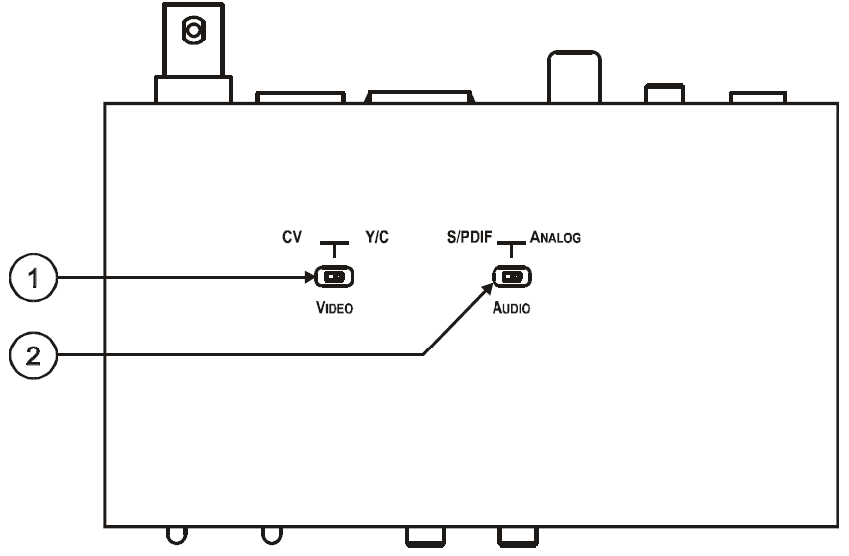
Рис. 1: Нижняя сторона линейного передатчика аудио- и видеосигнала TP-9

Таблица 2: Органы управления на нижней стороне линейного передатчика аудио- и видеосигнала TP-9
№ | Органы управления |  | Функция
1 | Селекторный переключатель VIDEO Input | CV | Переключение на CV для передачи композитного видеосигнала
1 | Селекторный переключатель VIDEO Input | Y/C | Переключение на Y/C для передачи сигнала s-Video
2 | Селекторный переключатель входа AUDIO | S/PDIF | Переключение на S/PDIF для передачи цифрового аудиосигнала
2 | Селекторный переключатель входа AUDIO | ANALOG | Переключение на ANALOG для передачи аналогового аудиосигнала

Таблица 3: Органы управления и функции приемника TP-10

№ | Органы управления |  | Функция
1 | BNC-Разъем CV OUT |  | Подключение приемника композитного видеосигнала
2 | Четырехконтактный разъем Y/C OUT |  | Подключение приемника сигнала s-Video
3 | Разъем RJ-45 LINE IN |  | Подключение разъема LINE OUT на передатчике TP-9
4 | АУДИО ВХОДЫ | Разъем RCA для сигнала S/PDIF | Подключение к приемнику цифрового аудиосигнала
5 | АУДИО ВХОДЫ | 3,5 мм мини разъем ANALOG | Подключение к приемнику аналогового аудиосигнала
6 | Разъем 12 В DC
7 | СВЯЗЬ | Светодиод AV | Индикация при получении правильного входного сигнала
8 | СВЯЗЬ | Светодиод IR | Индикация при получении сигналов от блока дистанционного управления ИК-сигнала
9 | ИК-датчик |  | Красное стеклянное окно ИК-датчика
10 | CV / Y | Подстроечный регулятор EQ. | Регулировка компенсации АЧХ видеосигнала
11 | CV / Y | Подстроечный регулятор Error: Reference source not found EQ. | РегулировкаError: Reference source not found выходного композитного видеосигнала или выходного сигнала Y
12 | Подстроечный регуляторError: Reference source not found С LEVEL |  | РегулировкаError: Reference source not found выходного сигнала C
13 | Светодиод ON |  | Индикация подачи напряжения питания

5 Подключение системы распределения аудио- и видеосигнала
Настройка конфигурации системы распределения аудио- и видеосигнала TP-9 / TP-10 (например, в высококачественном домашнем кинотеатре), показана на рисунке 7.
1. На передатчике TP-9 необходимо подключить:
- Источник композитного видеосигнала (например, видеоплейера) к BNC-разъему CV IN
- Источник цифрового аудиосигнала (например, аудиосигнал видеоплейера) к разъему RCA для сигнала S/PDIF AUDIO IN
- 3,5 мм мини разъем IR OUT 2 к приемнику ИК-сигнала (на видеоплейере) посредством кабеля источника ИК-сигнала (см. рисунок 6)
2. На приемнике TP-10 необходимо подключить:
- BNC-разъем CV OUT к приемнику композитного видеосигнала (например, плазменной панели)
- Разъем RCA для сигнала AUDIO OUT S/PDIF (цифрового аудиосигнала) к приемнику аудиосигнала (например, к разъему аудиосигнала плазменной панели)
3. Подключить разъем LINE OUT передатчика TP-9 к разъему LINE IN приемника TP-10, при помощи кабеля на неэкранированной витой паре (максимальная длина 100 м).
4. На нижней стороне передатчика TP-9, установить коммутатор VIDEO в положение CV, а коммутатор AUDIO в положение S/PDIF.
5. Подключить к передатчику TP-9 и приемнику TP-10 адаптеры питания на 12 В и вставьте их в розетку электросети (см. раздел 3.1).
6. При необходимости следует отрегулировать уровни сигнала и компенсацию АЧХ на приемнике TP-10, без усилия поворачивая регуляторы отверткой, вставленной в маленькое отверстие.

Источник ИК-сигнала

Рис. 2: Подключение источника ИК-сигнала

5.1 Кабель для передачи сигналов от ТР-9 к ТР-10
В таблице 4 и на рисунке 8 показана схема кабеля CAT 5 с прямой разверткой на разъемы RJ-45, предназначенного для соединения передатчика ТР-9 и приемника ТР-10:

Таблица 4: Разводка кабеля CAT 5 для соединения передатчика ТР-9 и приемника ТР-10
EIA/TIA 568A |  | EIA/TIA 568B |  | 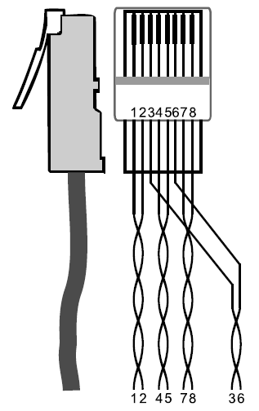
контакт | цвет провода | контакт | цвет провода
1 | зеленый с белым | 1 | оранжевый с белым
2 | зеленый | 2 | оранжевый
3 | оранжевый с белым | 3 | зеленый с белым
4 | синий | 4 | синий
5 | синий с белым | 5 | синий с белым
6 | оранжевый | 6 | зеленый
7 | коричневый с белым | 7 | коричневый с белым
8 | коричневый | 8 | коричневый
Пара 1 | 4 и 5 | Пара 1 | 4 и 5
Пара 2 | 3 и 6 | Пара 2 | 1 и 2
Пара 3 | 1 и 2 | Пара 3 | 3 и 6
Пара 4 | 7 и 8 | Пара 4 | 7 и 8
Рис. 3: Разводка кабеля CAT 5 для соединения передатчика ТР-9 и приемника ТР-10

6 Технические характеристики
В таблице 5 представлены технические характеристики:

Таблица 5: Технические характеристики передатчика TP-9 и приемника TP-10
Входы: | TP-9: 1 вход для композитного видеосигнала 1 В/75 Ω — BNC-разъем  1 вход для сигнала s-Video 1 В/75 Ω [Y], 0,3 В/75 Ω [C] — четырехконтактный разъем  1 вход для сигнала S/PDIF (цифровой аудиосигнал) — разъем RCA  1 вход для аудиосигнала (аналоговый аудиосигнал) <8 дБ – 3,5 мм мини разъем
Входы: | TP-10 1 вход — экранированный разъем RJ-45 для кабеля CAT-5 (LINE IN)
Выходы: | TP-9: 1 выход — экранированный разъем RJ-45 для кабеля  CAT-5 (LINE OUT)  2 выхода для источников ИК-сигнала — 3.5 мм мини разъемы
Выходы: | TP-10: 1 выход для композитного видеосигнала 1 В/75 Ω — BNC-разъем  1 выход для сигнала s-Video 1 В/75 Ω [Y], 0,3 В/75 Ω [C] — четырехкратный разъем  1 выход для сигнала S/PDIF (цифровой аудиосигнал) — разъем RCA  1 выход для аудиосигнала (аналоговый аудиосигнал) <8 дБ — 3,5 м мини разъемы
Характеристики видеосигнала
Максимальный уровень выходного сигнала: | 2.6 В
Ширина полосы пропускания (по уровню -3 дБ): | ±70 МГц разъем RCA
Нелинейность: | <0.05%
Дифференциальное усиление: | <0.05%
Дифференциальная фаза: | 0.09°
Отношение сигнал-шум: | >75 дБ (оптимальное значение) / 5 МГц (взвешенное значение)
Характеристики аудиосигнала
Максимальный уровень выходного сигнала: | 4.6 В
Ширина полосы пропускания (по уровню 0,1 дБ): | 20 Гц–20 кГц
Частота преобразования: | 48 кГц
Разрешение: | 24 бит
Отношение сигнал-шум: | >73 дБ
Питание: | TP-9: 12 В постоянного тока, 95 мА
Питание: | TP-10: 12 В постоянного тока, 82 мА
Габариты: | 12 см x 6,95 см x 2,76 см (ширина х глубина х высота)
Масса: | около 0,3 кг
Принадлежности: | Блок питания, 3,5 мм разъем для кабеля управления источником ИК-сигнала (C-A35/IRE-10)
Принадлежности, не входящие в комплект поставки | 15 м кабель и 20 м кабели–удлинители для источник ИК-сигнала

Кабель CAT5 подходит для передачи видео- и аудиосигнала, а не для электроснабжения на этих промежутках расстояния
Использование прямого соединительного кабеля на неэкранированной витой паре с разъемами RJ-45 на обоих концах (PINOUT определяется в таблице 4 и на рисунке 8)
Использование прямого соединительного кабеля на неэкранированной витой паре с разъемами RJ-45 на обоих концах (PINOUT определяется в таблице 4 и на рисунке 8)
Если необходимо (например, при использовании длинного кабеля), диапазон регулирования можно улучшить открытием крышки приемника TP-10 и замыканием следующих перемычек: J9, для выравнивания, J7, для уровней CV или Y, и J8, для уровня C
Вставить отвертку в маленькое отверстие, и осторожно поворачивая, отрегулировать уровень
Приложите источник ИК-сигнала к окну приемника ИК-сигнала (обычно он располагается на передней панели видеоплейера)
Также можно соединить либо 3,5 мм мини разъем AUDIO OUT ANALOG к приемнику аналогового аудиосигнала, либо оба разъема AUDIO OUT
Приведенные технические характеристики нормированы для кабеля САТ 5 на неэкранированной витой паре длиной 100 м, если не указано иначе
Технические характеристики могут быть изменены без уведомления

